EL SEÑOR TENIENTE CORONEL GUSTAVO ADOLFO ADAIME CABRERA

Subgerente

CERTIFICA:

Que el señor JAVIER AUGUSTO MURCIA BELTRÁN identificado con cédula de ciudadanía No. C.C. 17.266.911 de Cumaral (Meta), laboró en esta Corporación desde el 2 de enero de 2013 hasta el 31 de diciembre de 2014, desempeñándose como Ingeniero de Desarrollo, devengando un salario mensual de DOS MILLONES CIEN MIL DE PESOS M/L ($2.100.000,00).

La anterior constancia se expide a los 14 días del mes de enero de 2015.

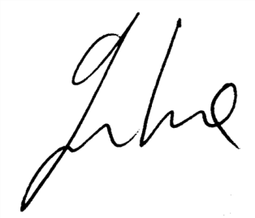

Teniente Coronel GUSTAVO ADOLFO ADAIME CABRERA

Subgerente